scheikunde HAVO 2016-2
uitwerkbijlage

Naam kandidaat Kandidaatnummer ___________

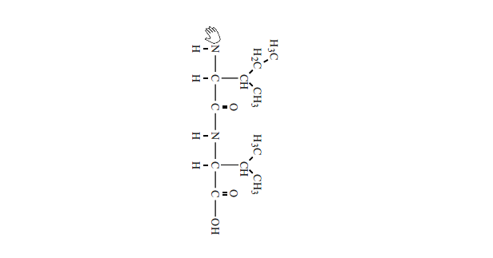
4

HA-1028-a-16-2-u 1 / 2 lees verder ►►►

14

23
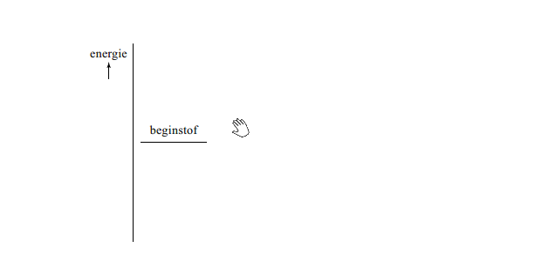

VERGEET NIET DEZE UITWERKBIJLAGE IN TE LEVEREN

HA-1028-a-16-2-u 2 / 2
lees verder ►►►
einde 

